Índice
Ejercicio 1: 3
Cambio de nombre del servidor a “bind9”: 3
Cambio de IP del servidor: 3
Cambio de repartición de IPs en el servicio DHCP: 4
Configuración servicio DNS: 6
Añadimos las zonas en el archivo de “/etc/bind/named.conf.local”: 6
Realizamos la copia de los dos archivos de configuración de la resulción de IPs: 7
Configuración del archivo de resoluciones directas: 7
Configuración del archivo de resoluciones inversas: 8
Configurar el reenviador para encontrar todas las IPs no almacenadas en nuestro servicio: 8
9
Configuración del nuevo DNS en el servicio DHCP: 9
Comprobaciones del dig: 11
Comprobación del servidor: 11
11
Comprobación de apache: 12
Comprobación de la api: 13
Ejercicio 2: 14
Instalación proftpd: 14
Creación del usuario “ftpexamen”: 14
Creación de la carpeta “ftpexamen” en el directorio /var: 14
Configuración del archivo de ftp: 15
Configuración para el usuario anonimo: 15
Configuración del servicio Docker: 17
Creación de la red1: 17
Creación del contenedor mysql: 17
Obtenemos la ultima imagen de mysql: 17
Creamos el contenedor mysql: 17
Obtenemos la ultima imagen de wordpress: 18
Creamos el contenedor mysql: 18
Comprobaciones Docker: 19
Entrar en el contenedor donde está mysql y después a su CLI. Para que mysql te deje entrar en su modo CLI haz antes un su-: 19
Comprobar desde la CLI si ya existe la base de datos: 19
Si usas los dos siguientes comandos: use mysql_wp; y show tables: Aparecerá vacío si Wordpress no se ha iniciado completamente: 20
20
Comprobación desde el cliente: 21

Ejercicio 1:

Cambio de nombre del servidor a “bind9”:
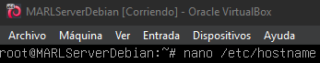

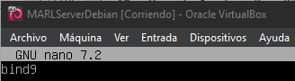

Cambio de IP del servidor:
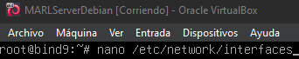

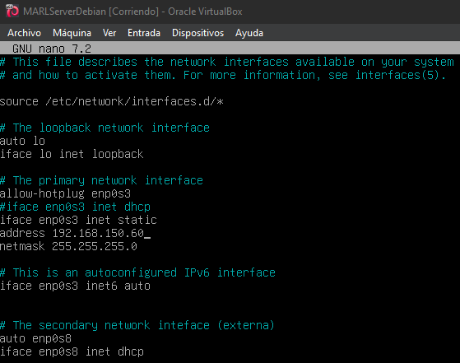
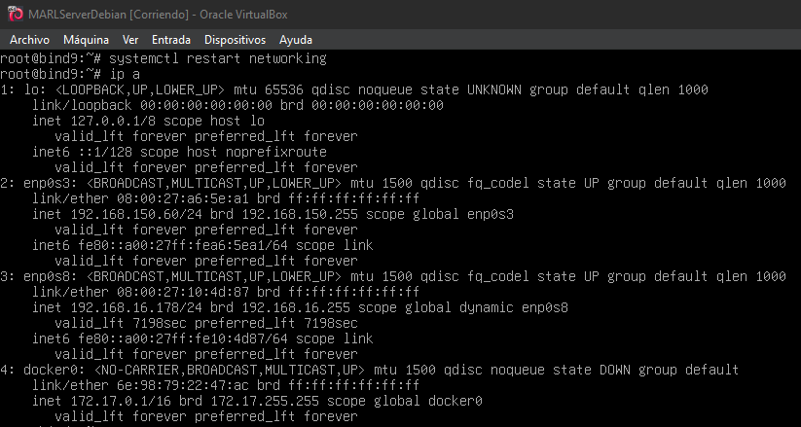
La ip ha del servidor ha sido actualizada correctamente.

Cambio de repartición de IPs en el servicio DHCP:
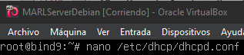
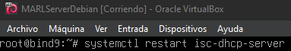
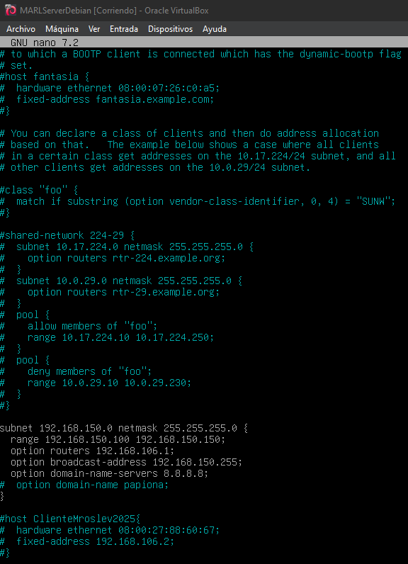

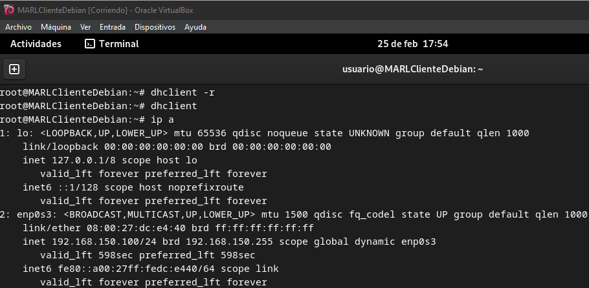
Ahora el cliente coge las nuevas ips repartidas por el servidor DHCP.

Configuración servicio DNS:
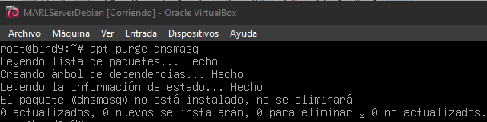
Limpiamos los servicios de DNS.
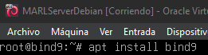

Instalamos el servidio DNS “bind9”.

Añadimos las zonas en el archivo de “/etc/bind/named.conf.local”:
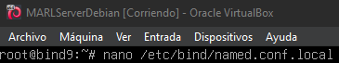

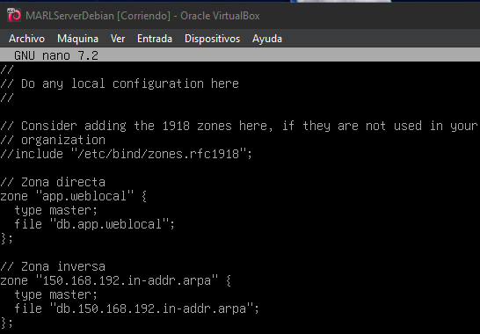

Realizamos la copia de los dos archivos de configuración de la resulción de IPs:

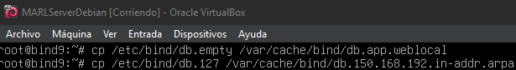
Configuración del archivo de resoluciones directas:
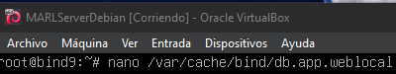

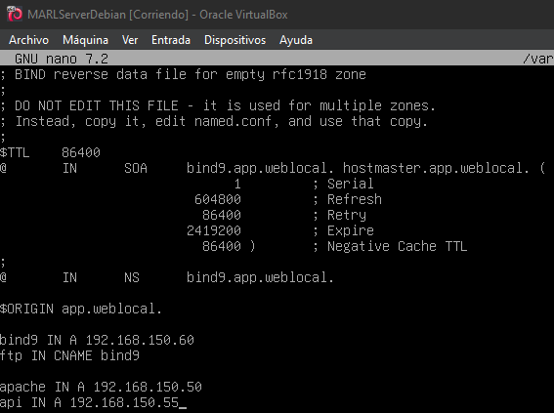

Configuración del archivo de resoluciones inversas:
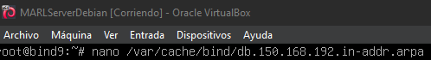
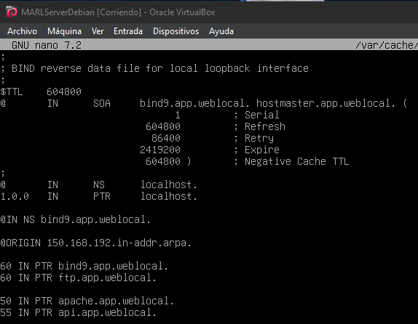

Configurar el reenviador para encontrar todas las IPs no almacenadas en nuestro servicio:
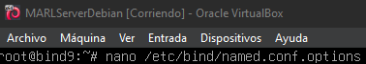
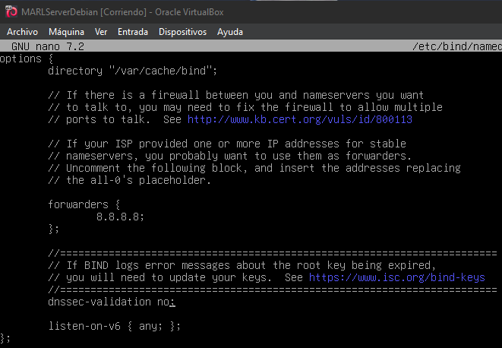
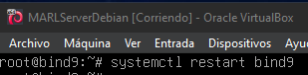

Reinicio el servicio DNS para aplicar los cambios realizados.

Configuración del nuevo DNS en el servicio DHCP:
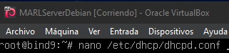
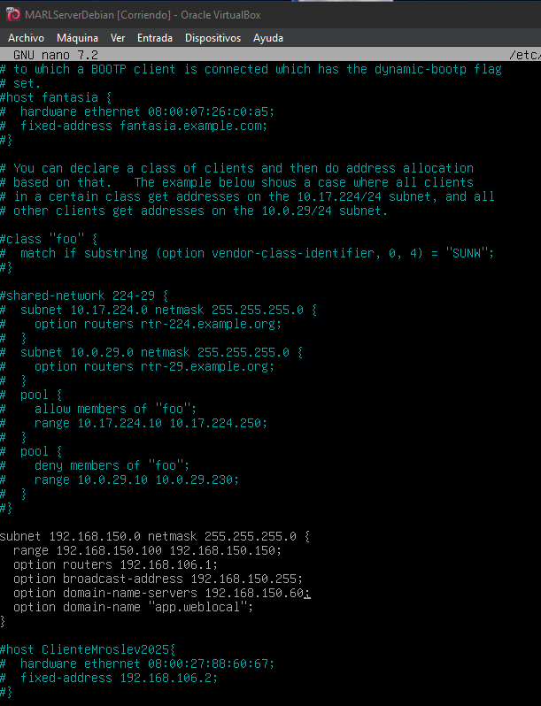

Le ordenamos al DHCP que el DNS ahora sera nuestro propio servidor.
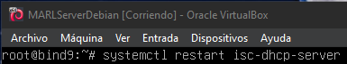

Reiniciamos el servicio DHCP.

Comprobaciones del dig:

Comprobación del servidor:
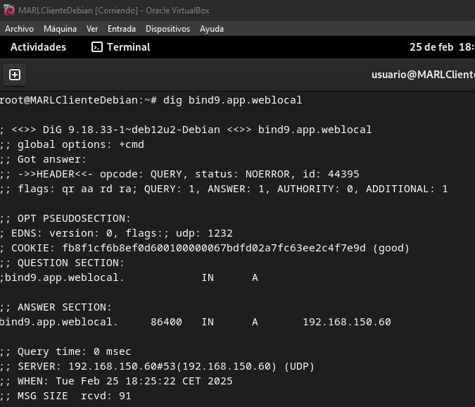

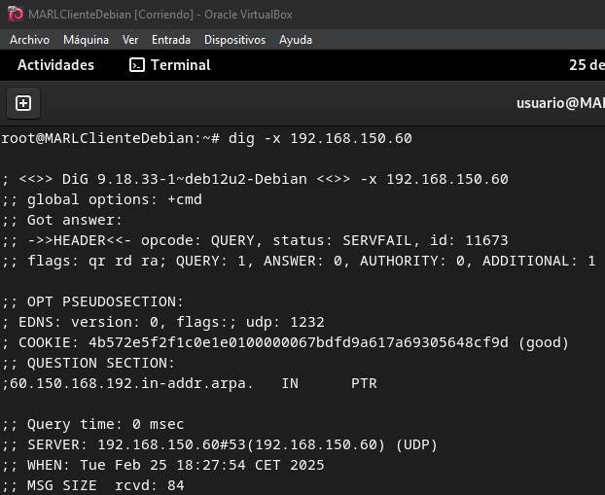

Comprobación de apache:
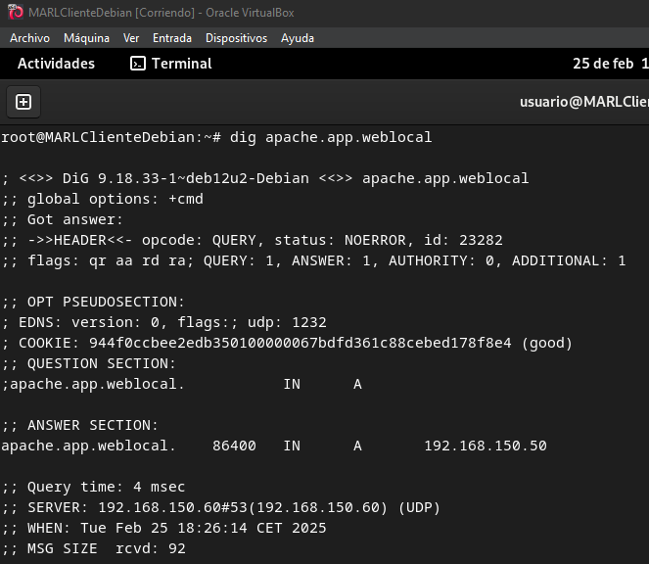

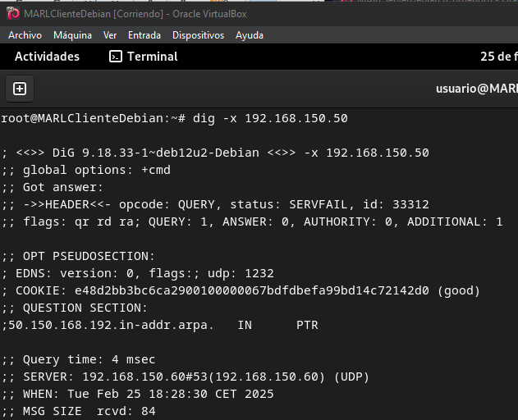

Comprobación de la api:
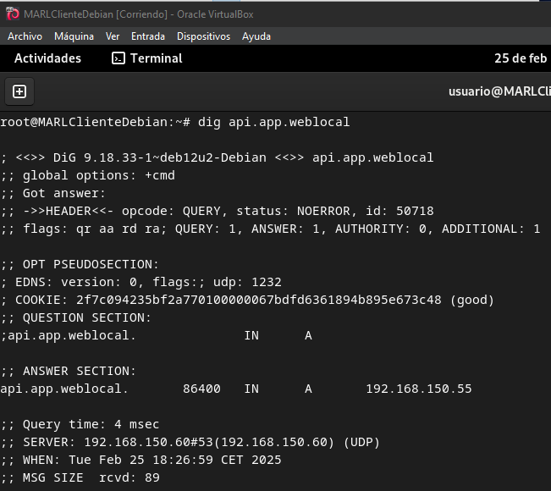

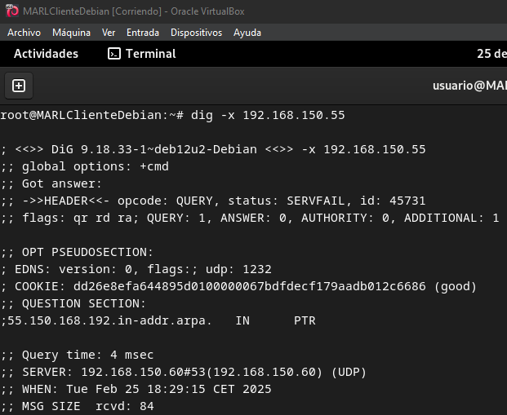

Ejercicio 2:

Instalación proftpd:
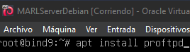

Creación del usuario “ftpexamen”:

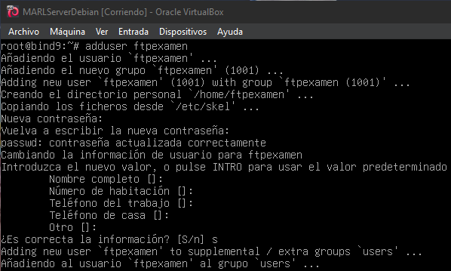
Creación de la carpeta “ftpexamen” en el directorio /var:
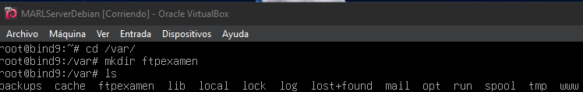
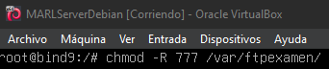
Damos permiso de edición y lectura en la carpeta.

Configuración del archivo de ftp:
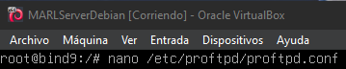

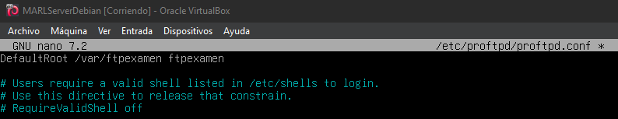
Configuramos lo carpeta para el usuario ftpexamen.

Configuración para el usuario anonimo:
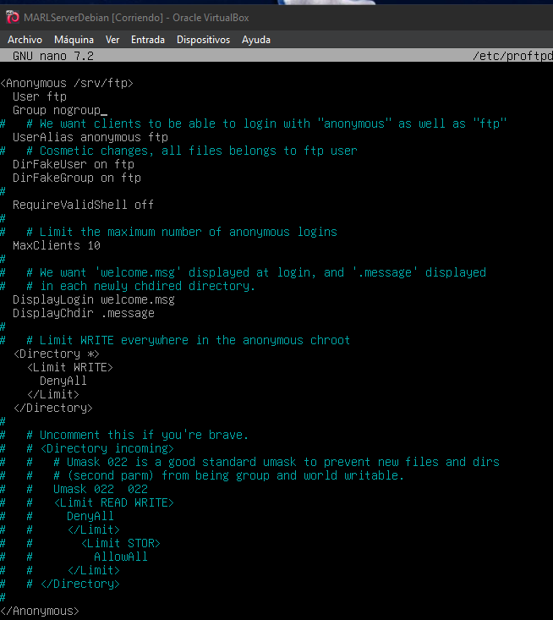

Configuración del servicio Docker:

Creación de la red1:

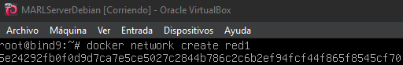
Creación del contenedor mysql:

Obtenemos la ultima imagen de mysql:

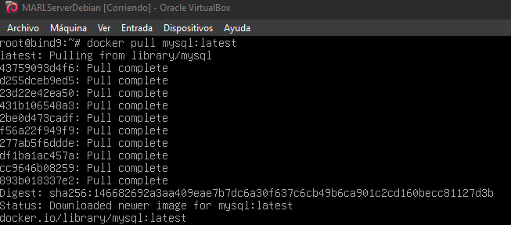
Creamos el contenedor mysql:

Obtenemos la ultima imagen de wordpress:

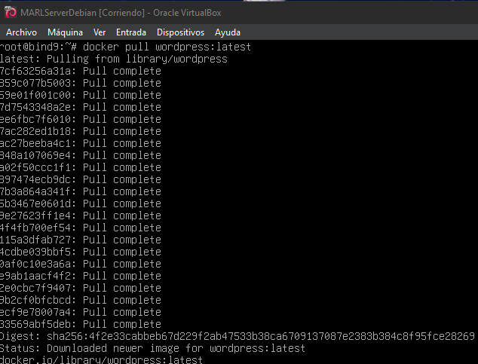
Creamos el contenedor mysql:

Comprobaciones Docker:

Entrar en el contenedor donde está mysql y después a su CLI. Para que mysql te deje entrar en su modo CLI haz antes un su-:
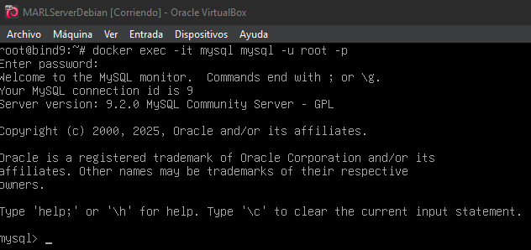
Entramos a la CLI de mysql.

Comprobar desde la CLI si ya existe la base de datos:
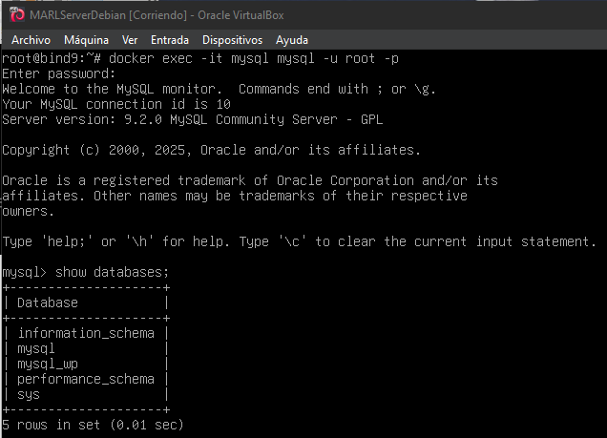

Si usas los dos siguientes comandos: use mysql_wp; y show tables: Aparecerá vacío si Wordpress no se ha iniciado completamente:
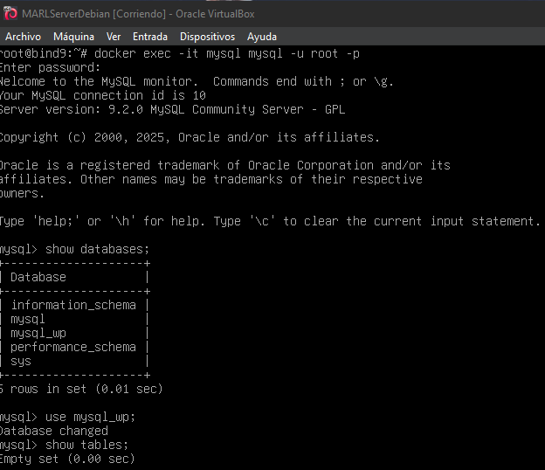

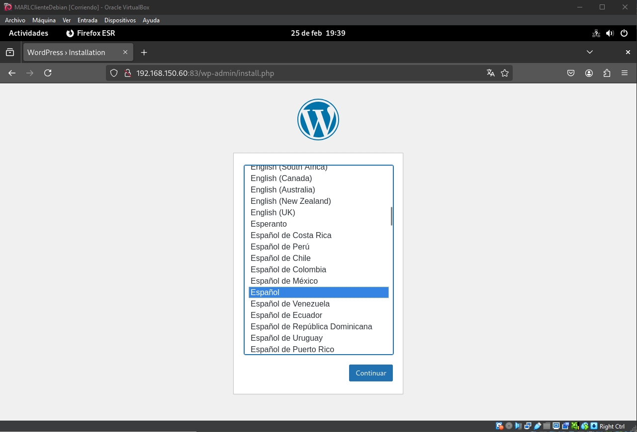
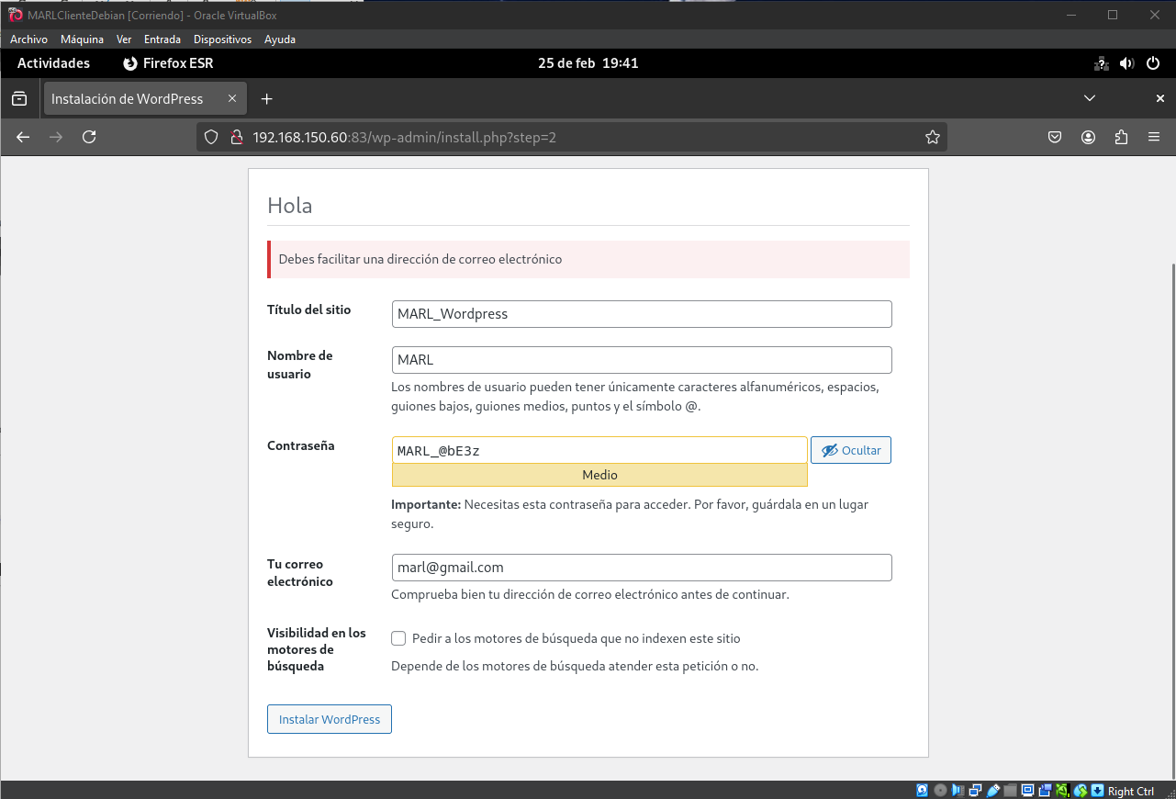
Comprobación desde el cliente:
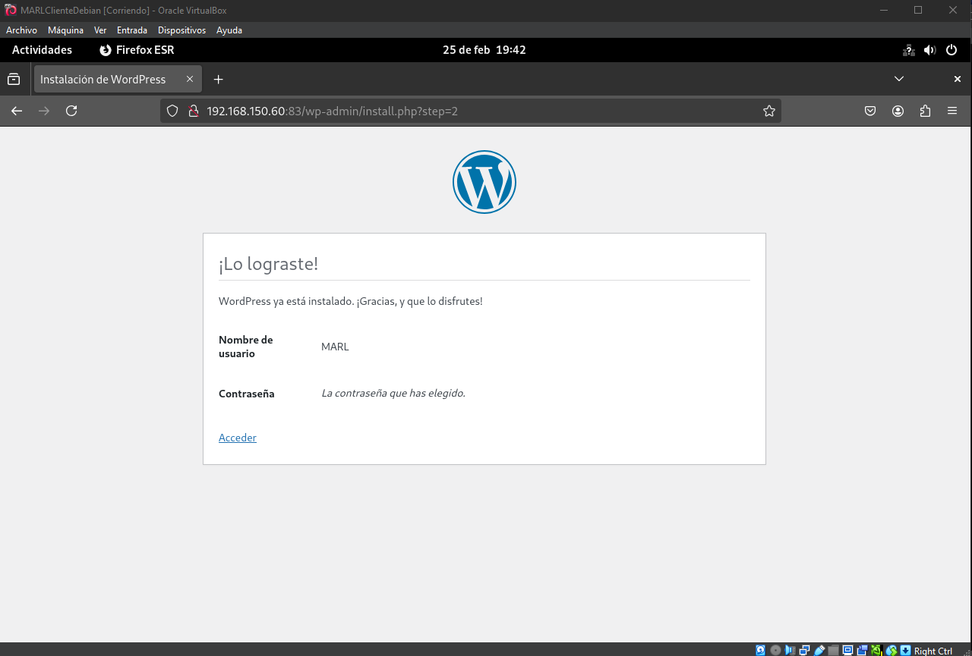
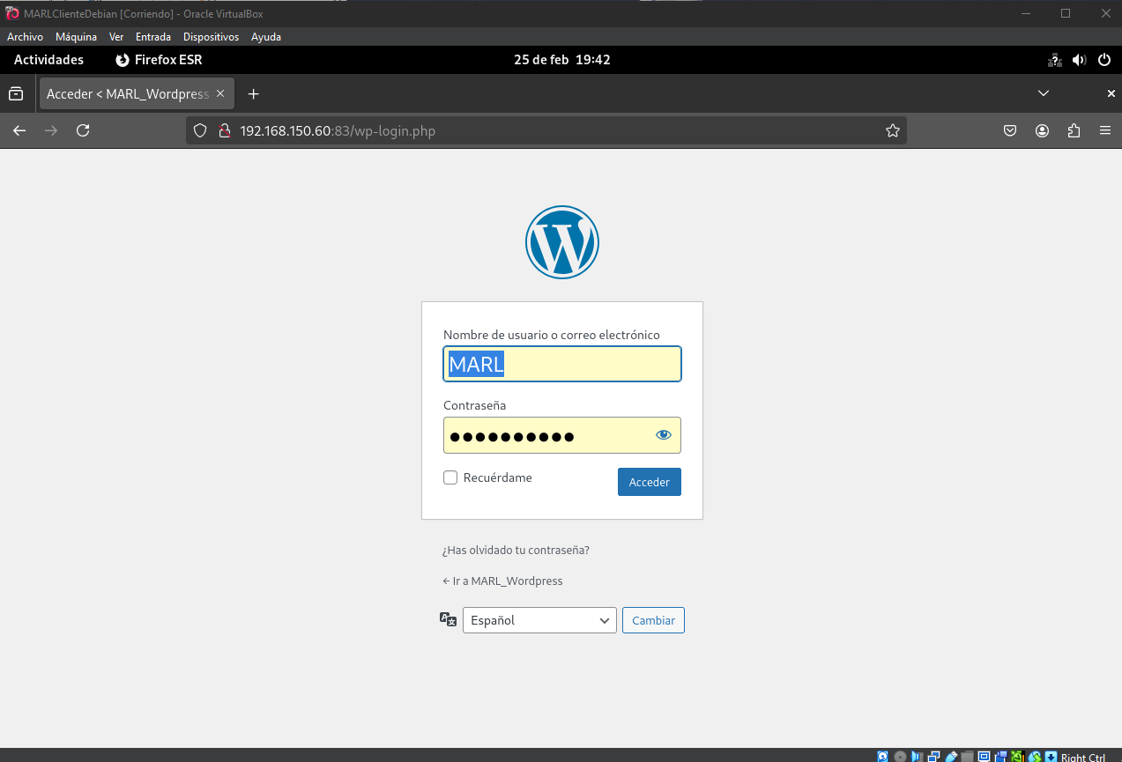
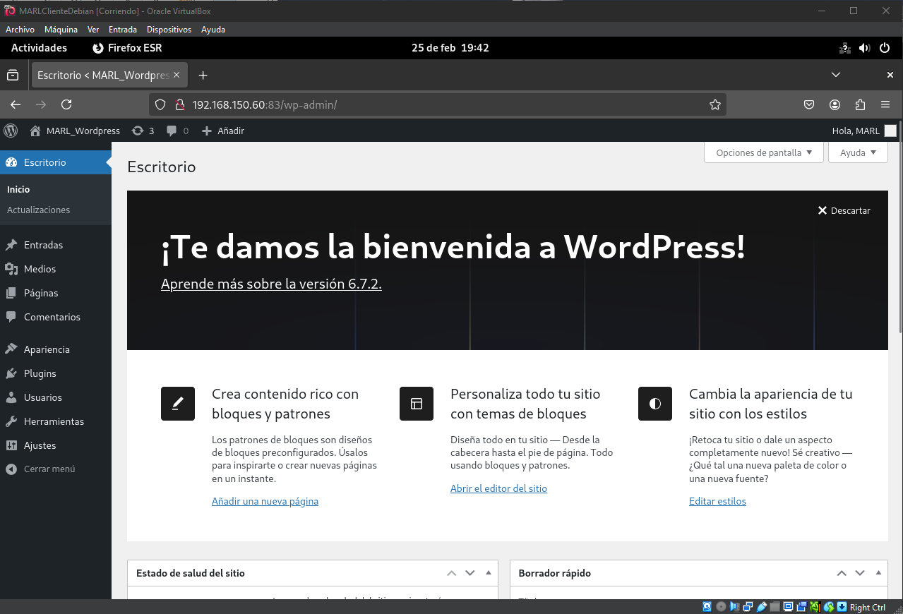
Finalmente ya tenemos Wordpress instalado e iniciado correctamente.
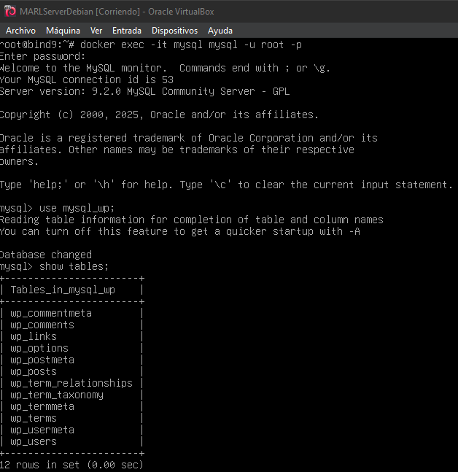

\

Al haber iniciado Wordpress en el cliente, nuestra base de datos alojada en nuestro contenedor se ha generado.

